《程序设计方法学》课外练习和课外实践

一、课外练习

H1：程序的控制结构
证明结构化定理，并依据它将下图转换为结构化程序。如果可能，请将其进一步转化为递归结构程序。
P
S2
Q
S1
S3
S4
S5
1
2
6
3
4
5
7

H2：程序的正确性证明
1、如图所示框图是乘积z=x*y，其中只用加、加倍或减半三种操作，试推出每一语句的前提与结论。
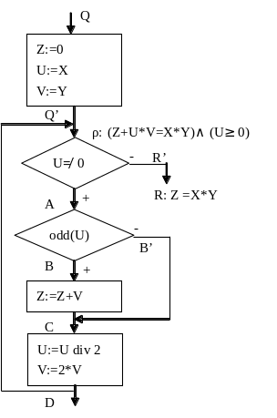
2、对下列S,R，试求wp(S,R)。
S R
(1) i:=i+2;j:=j+2; i+j=0;
(2) a[a[i]]:=i; a[i]=i;
(3) x:=x+y; x<2*y;
(4) x:=(x-y)*(x+y); x+y2≠0
(5) a,n:=0,1; a2<n(a+1)2n;
(6) i, j:=i+1,j+ i; i=j;

3、已知数组b[0..n-1]，求wp。
wp(“b[i]:=i”, b[b[i]]:=i;)
wp(“b[i]:=5”, (∑j: i≤j<n: b[i] ≤b[j]))

H3：数据类型与抽象
1、写出有界集合的代数规范，然后予以实现。实现用有界数组。设有界集合的操作有emptyset, isempty, member, insert, delete, number(隐函数，表示元素的个数)假定界为5。
2、补充：写出下面抽象数据类型的代数规范并用数组实现。
栈，队列和集合。

H4：递归程序设计及其正确性证明
5． 设L1和L2是含有相同分量个数之数值向量，若把它们当作表，试编写计算L1和L2内积的递归程序IP(L1, L2)，并证明它的正确性。
7． 设N为自然数，考察下面的递归程序
F(N)≡if N>202 then N-3
else F(F(N+4))
试证明对一切自然数N
F(N)=N-3 N>202
F(N)=200 N≤202

二、课外实践
KW1：逐步求精程序设计方法实践
利用逐步求精程序设计方法进行程序设计，并用高级程序设计语言C++实现，在计算机执行程序。
课外实践1-1: （胡正国《程序设计方法学》书P9-13）给定的自然数n，确定满足下述关系的最小的数s，s可表示为两对不同的自然数的n次方之和，即找出最小的数s，使得
s=a^{n}+b^{n}=c^{n}+d^{n}
课外实践1-2: （胡正国《程序设计方法学》书P13-17）八皇后问题
课外实践1-3: （冯树椿《程序设计方法学》书P55，2-19）某人到商店买一件衣服，其价为19元，可此人只有2元钞票若干张，而售货员只有5元钞票若干张。问这笔钱怎么付（即整张钞票找齐）？给出这问题的程序。
课外实践1-4: （冯树椿《程序设计方法学》书P55，2-21）验证歌德巴赫猜想：所有大于2的偶数，均可表示成两个素数之和。
程序验证到N=100，并按
4=2+2
6=3+3
8=3+5
…
格式打印输出。09122482

KW2：最弱前置谓词程序设计方法实践
利用最弱前置谓词程序设计方法进行程序设计，并用高级程序设计语言C++实现，在计算机执行程序。
KW3：PAR方法实践
利用PAR方法，在PAR支撑平台上进行程序设计，体会软件形式化和自动化生成的全过程。

课程心得：程序设计方法
以一个实例为例，简述本课程所介绍的程序设计方法或者自己熟悉的程序设计方法，突出其优、缺点
上交形式：文档+程序
检查形式：书面报告（电子文档）+ 口头报告

